Лабораторная работа №16
Программный RAID
Хохлачёва Полина Дмитриевна
Содержание

1 Цель работы
Освоить работу с RAID-массивами при помощи утилиты mdadm.

2 Выполнение лабораторной работы
Получаем полномочия администратора, проверка наличие дисков, создание разделов на каждом диске(рис. 1).
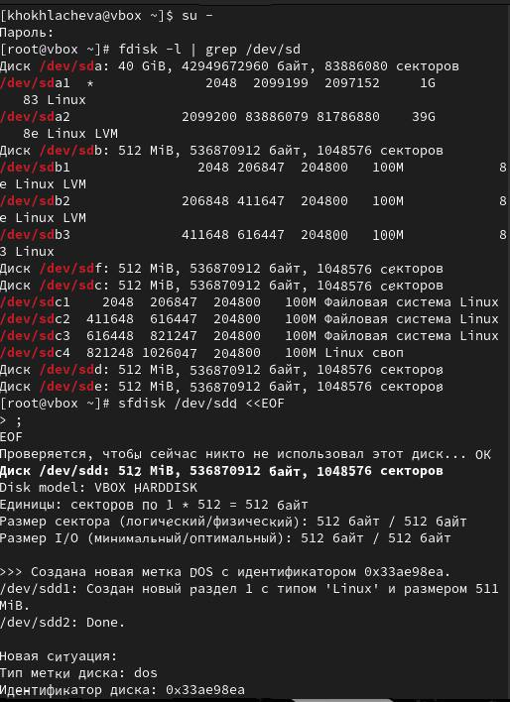
Рис. 1: Создание
Разделы имеют тип 83 (стандартный Linux).(рис. 2).
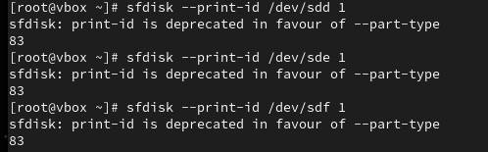
Рис. 2: Разделы
Диски /dev/sdd, /dev/sde, /dev/sdf по 512 МБ, на каждом создан раздел типа fd (Linux RAID),занимают всё пространство диска (511 МБ)(рис. 3).
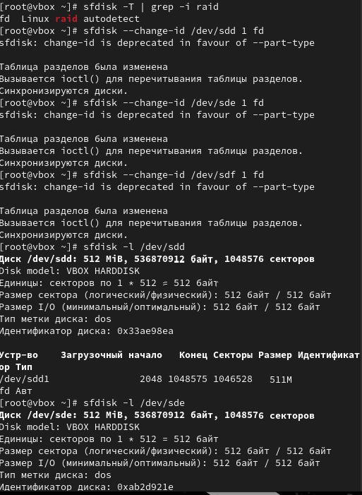
Рис. 3: Диски
Создаём массив, проверяем состояние массива(рис. 4).
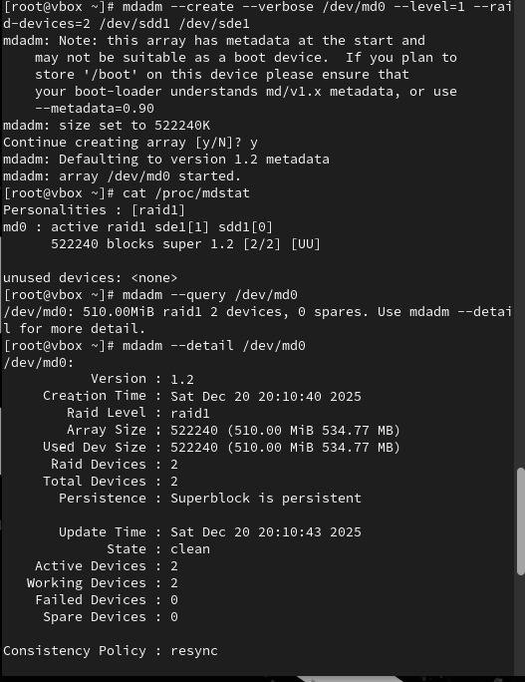
Рис. 4: Состояние
Добавление записи(рис. 5).
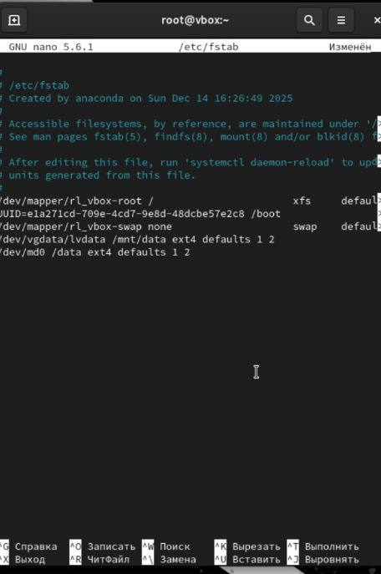
Рис. 5: Добавление
Подмонтируем, добавляем запись, имитируем сбой. удаление сбойного диска, заменяем диск в массиве, удаляем массив и очищаем метаданные(рис. 6).
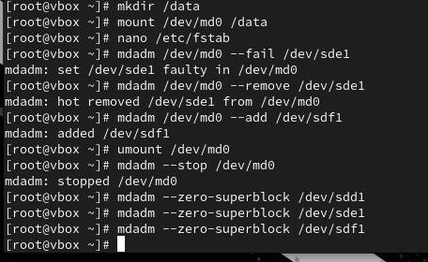
Рис. 6: Сбой
Создайте массив RAID 1 из двух дисков, добавляем третий диск,(рис. 7).
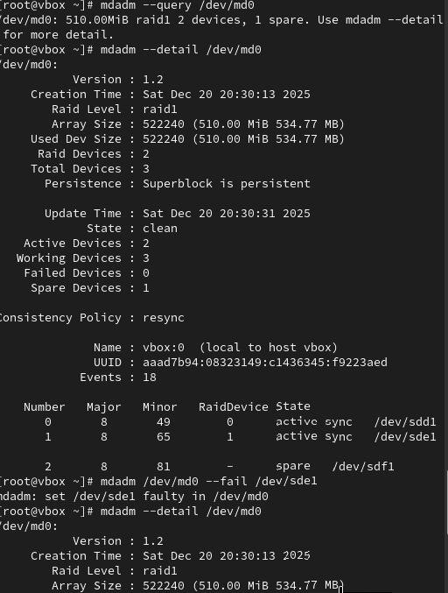
Рис. 7: Массив
RAID 1 /dev/md0: Работает на 2 из 3 дисков,/dev/sde1 — сбойный,Состояние: Clean (данные доступны),Размер: 510 МБ(рис. 8).
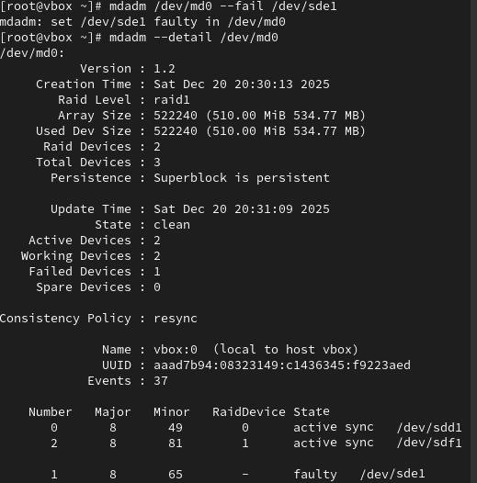
Рис. 8: Описание
Сымитируем сбой одного из дисков, проверяем состояние, удаляем массив(рис. 9).
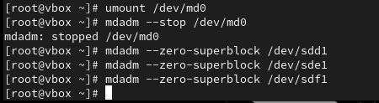
Рис. 9: Состояние
Создаём массив RAID 1 из двух дисков, добавляем третий диск, подмонтирование(рис. 10).
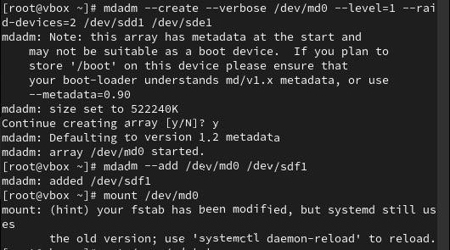
Рис. 10: Создание
RAID 1 работает нормально, есть запасной диск на случай сбоя.(рис. 11).
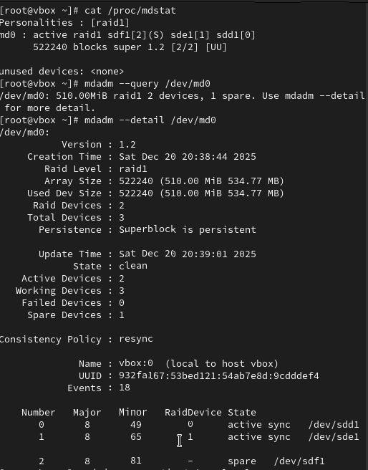
Рис. 11: Работа
Изменяем тип массива RAID, Состояние массива /dev/md0:Тип изменён: с RAID 1 → RAID 5,Диски: 2 активных, 1 запасной (всего 3),Состояние: Clean (работоспособен),Размер: 510 МБ (остался прежним),RAID 5 с 2 активными дисками: Эффективность как у RAID 0 (нет избыточности),Для полноценного RAID 5 нужно минимум 3 активных диска(рис. 12).
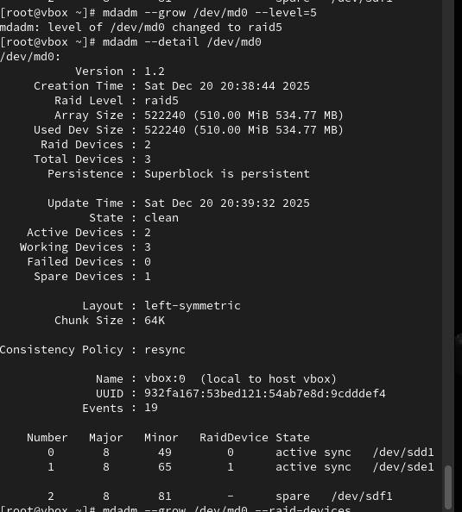
Рис. 12: Описание
Состояние массива /dev/md0:Тип: RAID 5,Активные диски: 2 (/dev/sdd1, /dev/sde1),Запасной диск: 1 (/dev/sdf1),Состояние: Clean (работоспособен),Размер: 510 МБ(рис. 13).
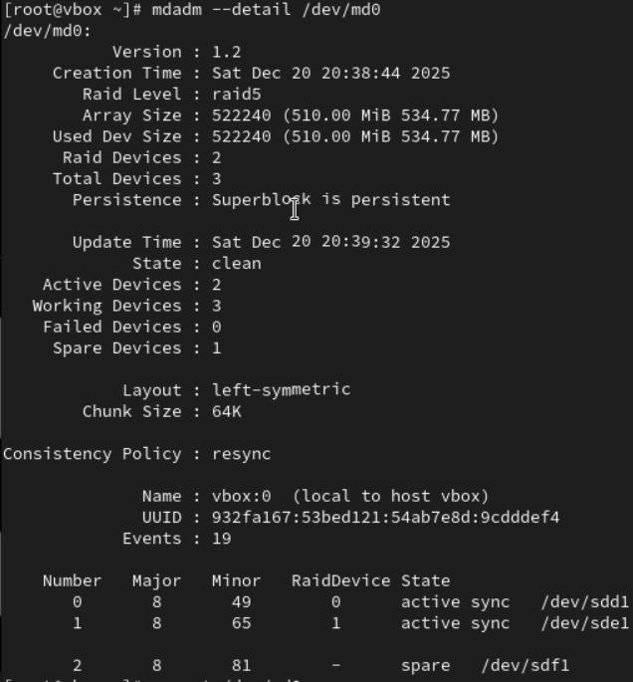
Рис. 13: Оптсание
Удаляем массив и очищаем метаданные(рис. 14).
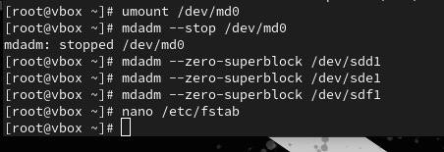
Рис. 14: Удаление
Закомментирование записи в /etc/fstab(рис. 15).
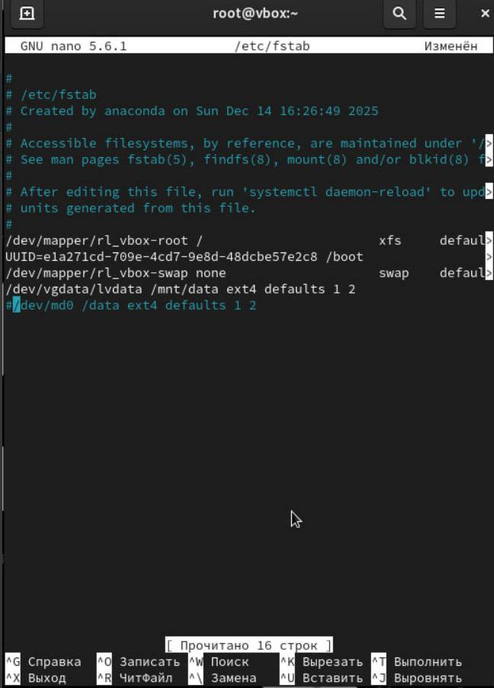
Рис. 15: Запись

3 Ответы на вопросы
- RAID — объединение дисков в массив для повышения скорости/надёжности.
- Основные типы: RAID 0, 1, 5, 6, 10, 50, 60.
- RAID 0 — скорость, нет надёжности.
RAID 1 — зеркало, надёжность, 50% потерь ёмкости.
RAID 5 — чередование с чётностью, 1 диск на отказ.
RAID 6 — два диска на отказ, для критичных данных.

4 Выводы
Мы освоили работу с RAID-массивами при помощи утилиты mdadm.

